附录一：新建项目

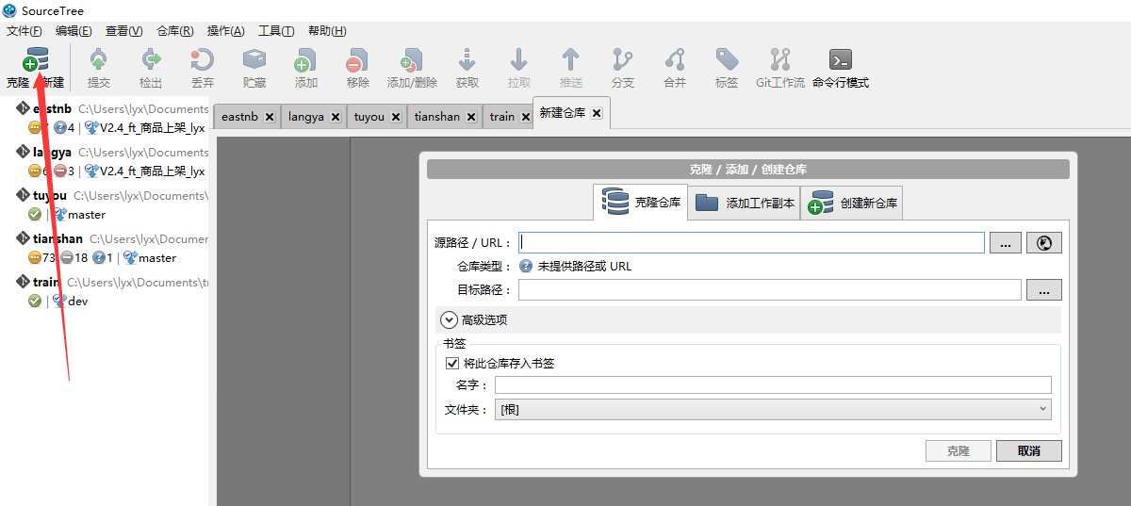

填写原路径，目标路径等信息，就可以从远程服务器上拿到代码了。然后导入编辑器即可。

附录二：新功能，新建功能分支开发，合并回dev分支

分支命名规则：V2.3_ft_代付_lyx

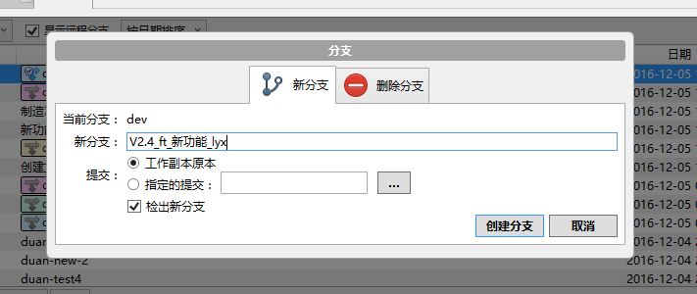

在分支中进行新功能的开发。开发完成之后，提交到当前分支。然后切换到dev分支。开始合并分支。

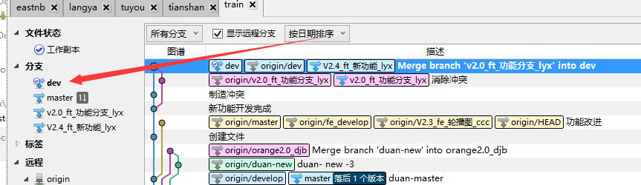

右键，合并，

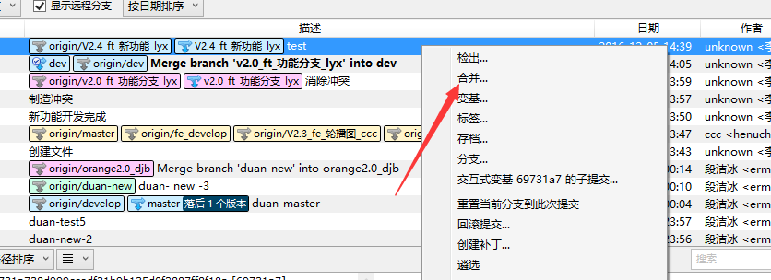

如果合并有冲突，如下图

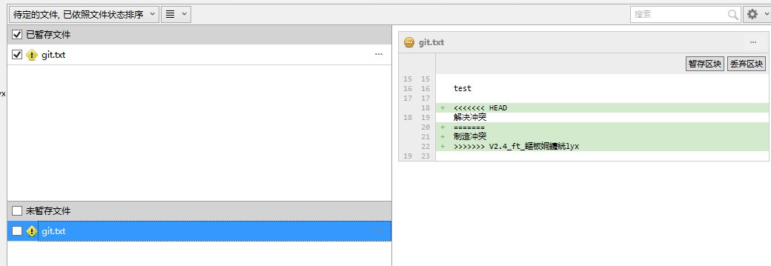

在本地解决一下冲突，然后在提交到dev分支。

以上就是新建分支和合并分支。

附录三：提交冲突，解决方案

在提交代码的时候，你忘记了拉取，然后就直接提交了了代码，这个时候就会出现有几个未拉取，几个待推送。

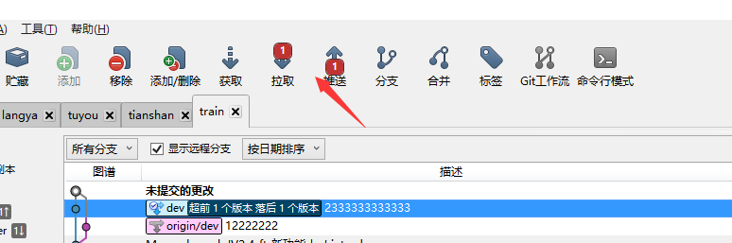

右键，合并，

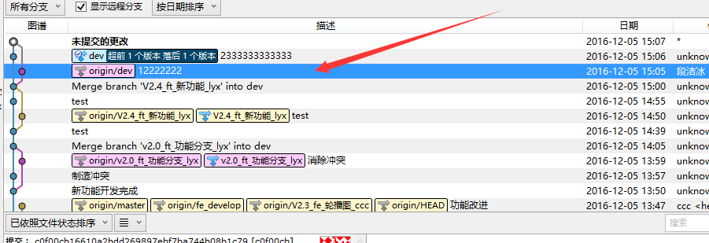

如果两个人之间的代码有重复，就会合并冲突，

去解决冲突就好了

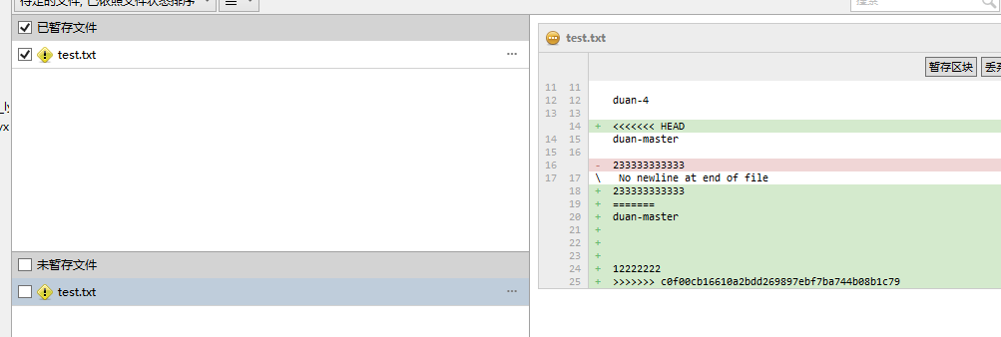

冲突解决之后，提交就可以了。